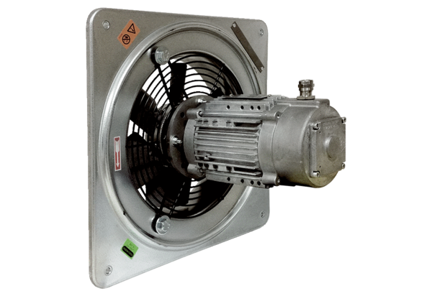Axiál fali ventilátor DAQ 63/4 ExCsomagolási egység: 1 darabVálaszték: C
Termékszám: 0073.0334Gyártó: MAICO

